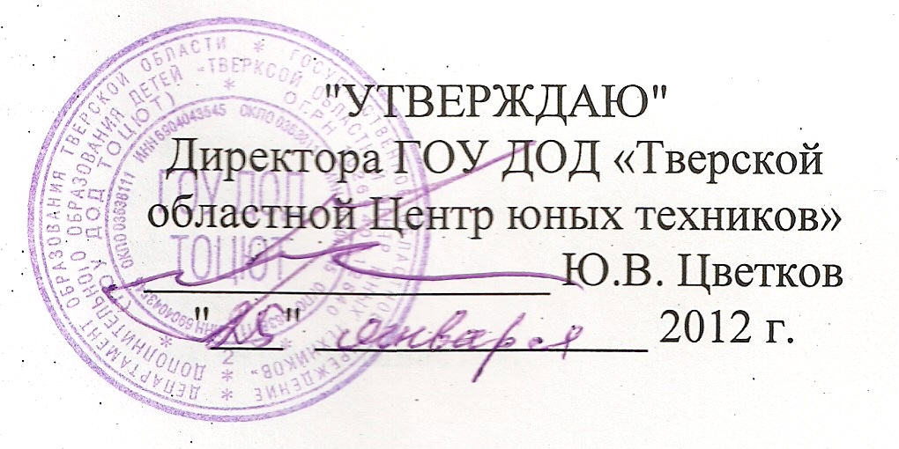
"УТВЕРЖДАЮ"
Директора ГОУ ДОД «Тверской
областной Центр юных техников»
_________________ Ю.В. Цветков
"___" ______________ 2012 г.

ПОЛОЖЕНИЕ
о личном первенстве Тверской области по авиамодельному спорту
среди школьников в классе метательных планеров,
посвящённом «Дню защитника Отечества»

1. Цель соревнований.
Лично-командное первенство проводится с целью выявления сильнейших спортсменов-школьников Тверской области, улучшения личных результатов и выполнения норм спортивных разрядов.

2. Задачи соревнований.
Задачами соревнований являются: создание условий для личностного развития, укрепления здоровья и профессионального самоопределения, творческого труда детей и подростков, формирование их общей культуры, адаптации личности к жизни в обществе, организация содержательного досуга.

3. Время и место проведения соревнований.
3.1.Соревнования проводятся в городе Вышний Волочёк 18 февраля 2012 года.
3.2. Заезд участников соревнований 18 февраля 2012 года не позднее 10 часов по адресу:
г. Вышний Волочек, ул. Большая Садовая, дом 31/17, Дом детского творчества.
Телефоны для справок: в г. В.Волочёк - (48233) 6-30-40;
в г. Тверь – (4822) 42-24-67

4. Заявки и документы.
4.1. Данное положение является официальным вызовом.
4.2. Руководитель команды в день приезда на соревнования должен предоставить в мандатную комиссию:
а) копию приказа на командирование о назначении тренера-руководителя команды, ответственного за жизнь и здоровье детей, за подписью руководителя командирующей организации, заверенную печатью данного учреждения;
б) уточнённую именную заявку, в которую должны быть включены:
- фамилия и имя участника, полная дата рождения, № школы, класс обучения;
в) классификационные зачётные книжки и документы, удостоверяющие личность участников соревнований;
г) судьи должны иметь при себе судейские билеты, ксерокопию паспорта и пенсионного страхового свидетельства и секундомеры.

5. Участники соревнований.
5.1. В соревнованиях принимают участие воспитанники учреждений дополнительного образования, кружков или клубов из любых городов и районов Тверской области.
5.2. Состав спортивных делегаций:
- руководитель спортивной делегации -1 человек,
- судья -1 человек,
- воспитатель - 1 человек;
- тренер - 1 человек;
- участники соревнований - не ограничивается.
5.3. К участию в соревнованиях допускаются воспитанники до 18 лет.
5.4. Возраст участников:
- до 14 лет – младшая возрастная группа;
- с 14 до 18 лет – старшая возрастная группа.

6. Обеспечение безопасности участников и зрителей.
6.1. Безопасность участников и зрителей обеспечивается в соответствии с «Рекомендациями по обеспечению безопасности и профилактике травматизма при занятиях физической культурой и спортом», утвержденными Госкомспортом России (№ 44 от 01.04.1993 г.) и требованиями действующих Правил проведения соревнований по авиамодельному спорту.
6.2. Тренеры-руководители (представители спортивных команд учащихся образовательных учреждений и спортсменов, выступающих только в личном первенстве) несут ответственность за жизнь и здоровье спортсменов во время проведения соревнований, в пути следования к месту проведения соревнований и обратно.

7. Особые условия.
7.1. Соревнования проводятся по метательным планерам в зале на дальность полета и точность заданному курсу.
7.2. К соревнованиям допускается модель самолета, соответствующая требованиям настоящего «Положения», имеющая размеры не более 600мм. в длину и не более 600мм в ширину, а также индивидуальные опознавательные знаки.
7.3. Спортсменам разрешается использовать не более одной, ранее заявленной модели.
7.4. Количество туров в каждом упражнении - 5.
7.5. Продолжительность туров - по выполнения упражнений участниками соревнований.
7.6. Правила соревнований:
- На выполнение упражнения в туре – 1 попытка.
- Нельзя заступать за стартовую линию.
- Наличие сменной обуви обязательно.

8. Определение результатов.
8.1. Определение победителей личного первенства производится в двух возрастных группах по результатам 2-х упражнений. Результат упражнения определяется как сумма баллов, набранных участниками в 4-х лучших турах.
8.2. Начисление баллов производится следующим образом:
Упражнение «Дальность полета» - за каждый метр - 1 балл
Упражнение «Точность заданному курсу» - попадание в ворота шириной 2 м. по центру дистанции длиной 10 м. центральной частью модели – 30 баллов; в рядом стоящие от центральных шириной 1 м. ворота – 25 баллов и т.д.
8.3. Результаты соревнований (протоколы) будут опубликованы на сайте ГОУ ДОД ТОЦЮТ: TVERTOCUT.MY1.RU http://tvertocut.my1.ru/index/aviomodelizm_fajly/0-16

9. Поощрения.
9.1. Участники соревнований, занявшие 1, 2 и 3 места в каждой из 2-х возрастных групп награждаются почётными грамотами и ценными призами.
9.2. Тренеры, подготовившие призёров соревнований, награждаются почётными грамотами.
9.3. Всем участникам соревнований выдается свидетельство (удостоверение) подтверждающее участие в них.

10. Материально-техническое обеспечение.
10.1. Расходы, связанные с проездом участников в город Вышний Волочёк Тверской области и обратно, обеспечением горюче-смазочными материалами, питанием и размещением, несут командирующие организации.
10.2. Расходы, связанные с организацией, проведением и поощрением участников соревнований несёт ГОУ ДОД «Тверской областной центр юных техников».
11. Организация и руководство соревнований.
11.1. Мероприятия по подготовке места соревнований, приёму и размещению участников возлагаются на МОУ ДОД «Дом детского творчества» города Вышнего Волочка Тверской области.
11.2. Мероприятия по организации судейства соревнований возлагаются на ГОУ ДОД «Тверской областной Центр юных техников» города Твери.
11.3. Руководство подготовкой и проведением соревнований осуществляет оргкомитет в составе:
- Директор ГОУ ДОД ТОЦЮТ - Ю.В. Цветков
- руководитель Вышневолоцкого городского отдела образовался - В.А. Морозова
- руководитель Вышневолоцкого комитета по физической культуре и спорту- О.П. Константинов
- директор Вышневолоцкого МОУ ДОД «Дом детского творчества» - О.Е. Журкина
- заместитель директора ГОУ ДОД ТОЦЮТ по ММР - А.П. Анищенко
- заведующий организационно-массовым отделом ГОУ ДОД ТОЦЮТ - Т.П. Марова
- руководитель авиамодельного кружка Вышневолоцкого МОУ ДОД ДДТ - К.Ю. Анисимов
11.4. Оргкомитет назначает начальника соревнований, главного судью соревнований, главного секретаря соревнований, мандатную и техническую комиссии.

12. Регламент проведения соревнований.

18.02.2012 года.

До 10.00 - заезд и размещение участников соревнований.
10.00 - 11.00 - регистрация участников соревнований, тренировочные запуски моделей.
11.00 – 11.15 – открытие соревнований.
11.15 – 11.30 – совещание представителей и судей.
11.30 – 15.00 – старты моделей (Дворец спорта).
15.00 – 15.30 – Подведение итогов соревнований.
15.30 – 16.00 – Награждение победителей. Закрытие соревнований.

